Car crash simulator

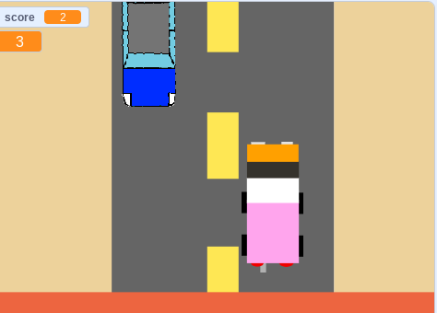
Le jeu ou il ne faut pas mourir
Le but du jeu est d'éviter les autos il faut utiliser les flèches pour jouer

